 |  | Romano Tomassini
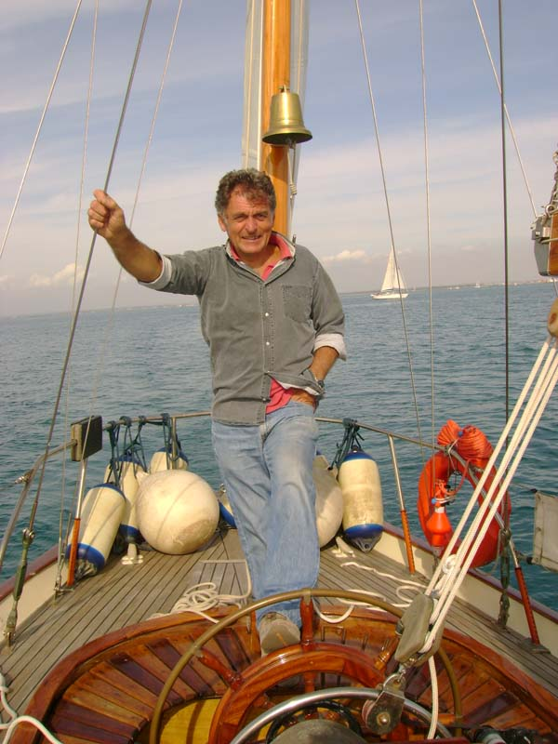 |  | Via Gran Sasso 75 00060 Riano (ROMA)  347 5937956  romatoma@libero.it  www.romanotomassini.it
Istruzione
- Diploma di Liceo Artistico - Roma
- Laurea presso Università La Sapienza - Roma – Facoltà di Architettura
FORMAZIONE ARTISTICA
Durante gli anni della formazione universitaria, l’artista colleziona svariate collaborazioni con riviste di ampia diffusione.
Realizza infatti le illustrazioni per “Scienza e Ignoto”, mensile relativo ad argomenti di parapsicologia ed occultismo, diretto da Leo Talamonti a partire dal 1972;
disegna strisce di fumetto per il famoso studio Rosi di Roma
partecipa a sperimentazioni di musica-teatro.
Nella vita quotidiana svolge la professione di architetto: probabilmente per questo la vena artistica (non a caso l’architettura è una delle cosiddette arti maggiori) ha caratterizzato da sempre la maggior parte delle sue attività.
Oltre ad essersi dilettato nell’esercizio musicale suonando sax contralto e flauto dolce, ha volato nei cieli con l’aliante e navigato nei mari con il suo yawl, Huntress Secondo, oggi ormeggiato al porto di Fiumicino.
Non ha mancato infine di cimentarsi con le arti figurative vere e proprie, approcciando, a partire dagli anni ’90, la tecnica pittorica dell’acquerello, particolarmente poetica ma difficile da padroneggiare.
MOSTRE
“Uno Sguardo dalla Luna” | personale presso la Palazzina Azzurra, San Benedetto del Tronto, Ascoli Piceno
8 Gennaio 2011 – 19 Gennaio 2011
24 Febbraio 2011
“Festival delle Arti Picene” | collettiva presso Sala Kursaal, Grottammare, Ascoli Piceno
30 Marzo 2011 – 5 Aprile 2011
“Uno Sguardo dalla Luna” | personale presso Galleria d’Arte, Morlupo, Roma
14/15 Maggio 2011
ALTRE PARTECIPAZIONI
“Un calice con… Laboratorio di Fermentazione Artistica” | Puntata del Programma trasmesso dalla rete Nuva TVP in diretta dal Wine Bar “Bocca di Bacco”, Offida, Ascoli Piceno.
Il prossimo evento in programma è una collettiva all’interno della “Festa di primavera” che avrà luogo il 27 Maggio all’interno delle vie e delle piazze del centro storico della città di Ascoli Piceno.
Uno dei suoi acquerelli, dipinto ad hoc, è stato scelto come copertina della rivista “Nonsolovino”, editata in occasione dell’iniziativa “Di Vino in Vino” dalla Tipografia Mediaprint 2000 di Grottammare, uscita nel mese di Agosto 2011.
Le riproduzioni di alcuni suoi acquerelli dedicati alla marineria adriatica sono stati usati come illustrazioni del libro “Come Grani di Sabbia” Edito dalla Maroni.
Si è recentemente fatto patrocinatore dell’Associazione “Atelier d’arte 33”, prestando i diritti d’autore delle sue opere con la finalità di finanziare l’attività editoriale di giovani scrittori.
ITER ARTISTICO
Le opere da lui realizzate possono suddividersi in tre periodi.
Gli acquerelli realizzati negli anni ’90 sono paesaggi che ricordano l’entroterra del centro Italia, vedute collinari o antiche costruzioni arroccate in mezzo alla vegetazione.
Le opere dipinte invece nell’ultimo decennio, a partire dal 2000, sono composizioni in cui vengono ritratte le coste e i luoghi toccati durante i vagabondaggi in mare, vedute che offrono la prospettiva nuova dell’occhio di chi osserva dal largo verso la riva, che depurano di ogni elemento superfluo la nuda bellezza di luoghi quali Ischia, Furore, Capri, Amalfi. Immagini di barche a vela che, pur nella loro attualità, hanno un’aria nostalgica e antica, come se quanto venisse rappresentato fosse un luogo di sogno, anche se visto in veglia; un mare conosciuto ma sublimato nei suoi tratti essenziali e primigeni.
Vengono poi gli ultimissimi lavori di questi anni, a partire dal 2008, in cui lo studio pittorico si appunta sulla visualizzazione del mare, nelle sue trasparenze e nelle sue onde. Ritrarre l’acqua non è semplice né immediato, proprio per la sue caratteristiche precipue che sono l’ inafferrabilità e la mutevolezza.
Ciononostante, nella trilogia “Mare”, si approda ad esiti di altissima qualità pittorica, pur da parte di un uomo che ama definirsi solo un “puro dilettante”.
A partire dal 2011 ha iniziato la sua carriera pubblica.

